Еженедельный семинар Лаборатории Алгебраической геометрии и ее приложений

Семинар состоится 26 октября 2012 года.
Начало в 17:00.
Семинар будет проходить по адресу: ул. Вавилова, д.7, аудитория 1001, 10 этаж.
На семинаре выступит Дмитрий Каледин  (МИРАН, Лаборатория алгебраической геометрии НИУ ВШЭ)  с докладом: | 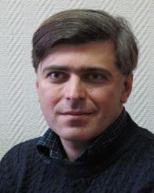

Вектора Витта, от Тейхмюллера до наших дней

Аннотация: Вектора Витта это старый сюжет, который не хочет умирать: он всплывает каждые 15-20 лет, обычно в новом контексте, часто неожиданном... Что-то вроде романа с продолжением, к которому каждое поколение дописывает новый том.
Я попробую пересказать какие-то куски из этого романа - от классической части, принадлежащей собственно Витту, до совершенно недавних вещей из некоммутативной алгебраической геометрии. При этом по крайней мере начало рассказа не потребует никаких специальных знаний - достаточно хотя бы примерно знать, что такое p-адические числа. Если вы знаете, опять же в общих чертах, что такое когомологии алгебраических многообразий, вы поймете больше. Все некоммутативное я объясню.
Приглашаются все желающие!

